% DIFICULTAD | PUNTAJE TOTAL | PUNTAJE OBTENIDO | PORCENTAJE OBTENIDO
60% | 48

COLEGIO PEDRO DE VALDIVIA DE VILLARRICA
Departamento de Inglés
Víctor Alvarado
8° básico

EVALUACIÓN FORMATIVA UNIDAD 1 “Cuerpo humano en acción”

NOMBRE:
CURSO: |  | FECHA:
OBJETIVO(S) DE APRENDIZAJE |  |  | HABILIDADES | CONTENIDOS
OA 6 Investigar experimentalmente y explicar las características de los nutrientes (carbohidratos, proteínas, grasas, vitaminas, minerales y agua) en los alimentos y sus efectos para la salud humana. |  |  | - Analizar y comparar información de los alimentos | - Nutrientes  - Tabla de información nutricional

- Lee la información nutricional de cada alimento propuesto y luego responde las actividades:
ALIMENTO | INFORMACIÓN NUTRICIONAL
SOPA MAGGI | 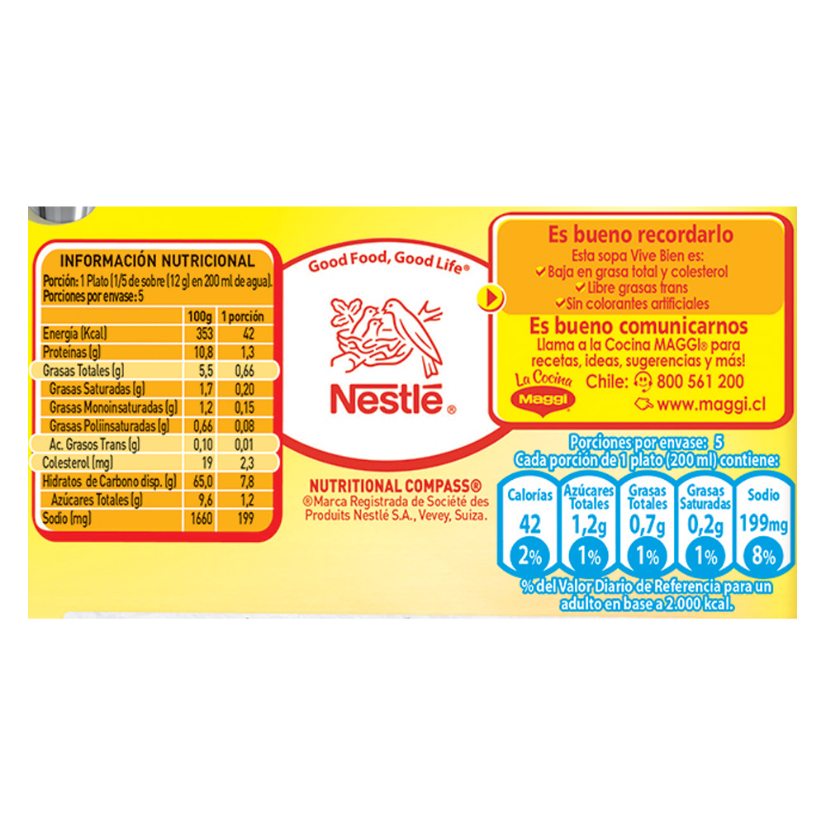
GALLETAS CHOCOLATE | 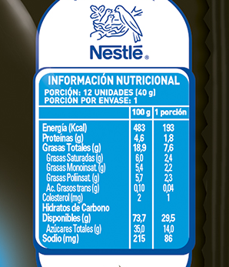
YOGURT | 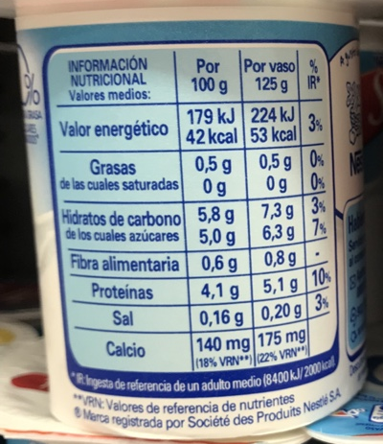
LECHE ENTERA | 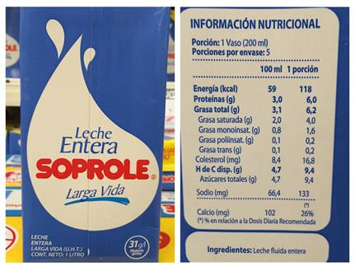
HAMBURGUESA DE VACUNO | 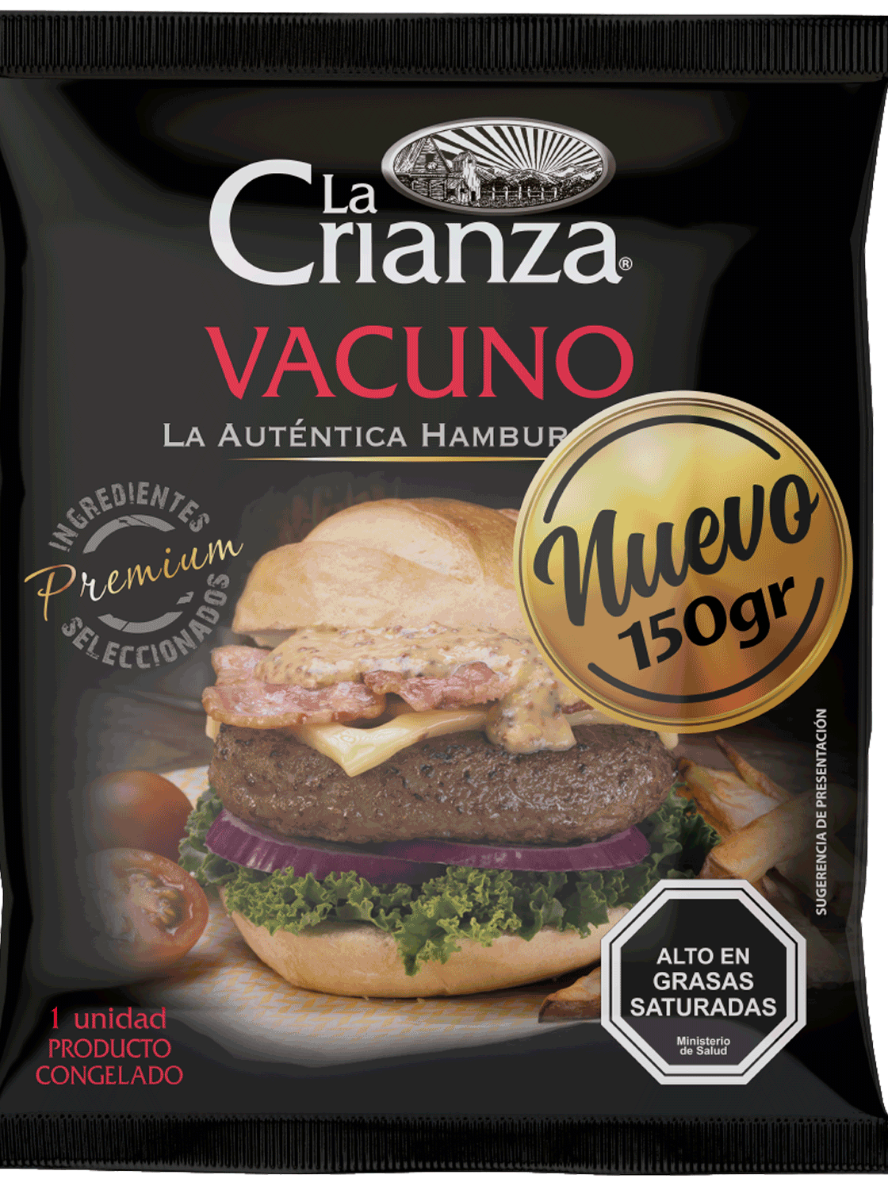  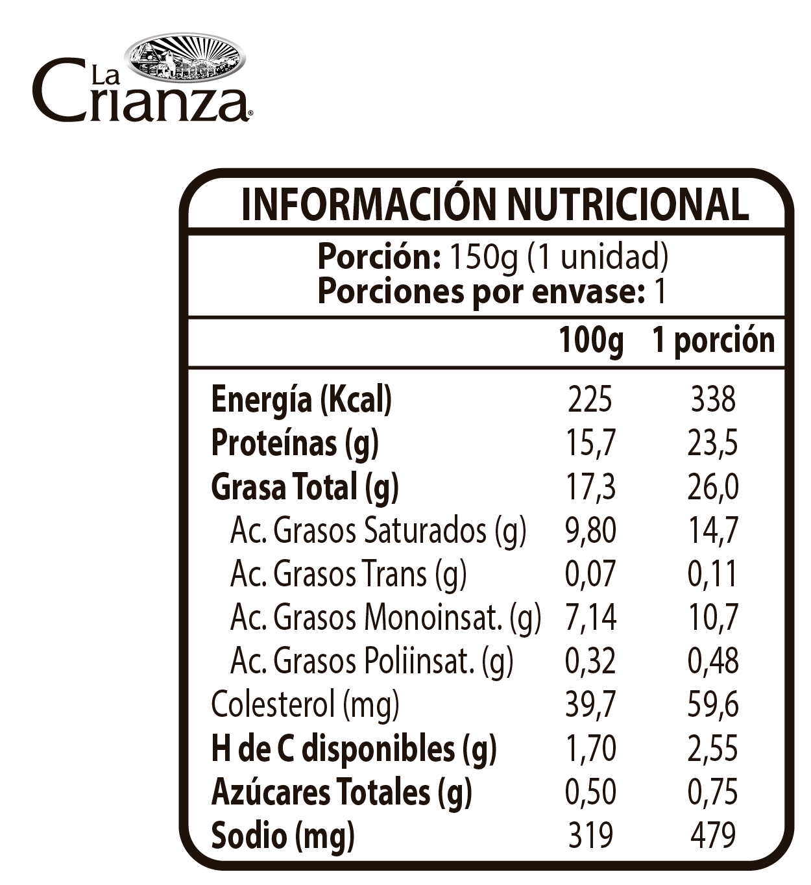
PASTAS | 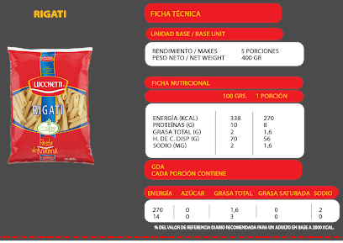

- Completa la siguiente tabla con las etiquetas nutricionales de los 5 alimentos de la tabla anterior (15 ptos)
Alimento (100g) | Energía (Kcal) | Proteínas (g) | Grasas totales (g) | Hidratos de carbono (g) | Sodio (mg)
SOPA MAGGI
GALLETAS TRITON
YOGURTH
LECHE
HAMBURGUESA DE VACUNO

PASTA

- Responde las siguientes preguntas (2ptos c/u)
- ¿De los 5 alimentos cuál es más saludable y por qué?
_________________________________________________________________________________________________________________________________________________________________________________________________________________________________________________________________________________

- ¿Cuáles son las funciones de proteínas y en que alimentos abundan?
_________________________________________________________________________________________________________________________________________________________________________________________________________________________________________________________________________________
- ¿Cuáles son las funciones de grasas y en que alimentos abundan?
_________________________________________________________________________________________________________________________________________________________________________________________________________________________________________________________________________________
- Confecciona un plan de alimentación saludable, incorporando los alimentos anteriores y agregando los alimentos que sean necesarios para balancear el consumo apropiado de Calorías, proteínas, grasas totales, hidratos de carbono y sodio. (1pto c/u)

 | LUNES | MARTES | MIERCOLES | JUEVES | VIERNES | SABADO | DOMINGO
DESAYUNO:  EJEMPLO | 1 Manzana  1 yogurt  1 barra de cereal
ALMUERZO:
COLACIÓN:
CENA:
Anexo de alimentos para incorporar en el plan de alimentación saludable
